2. Tag Zielwettbewerbe ÖM in Marchtrenk Sommer 2017
17.09.2017 13:10 von Franz Taucher (Kommentare: 0)
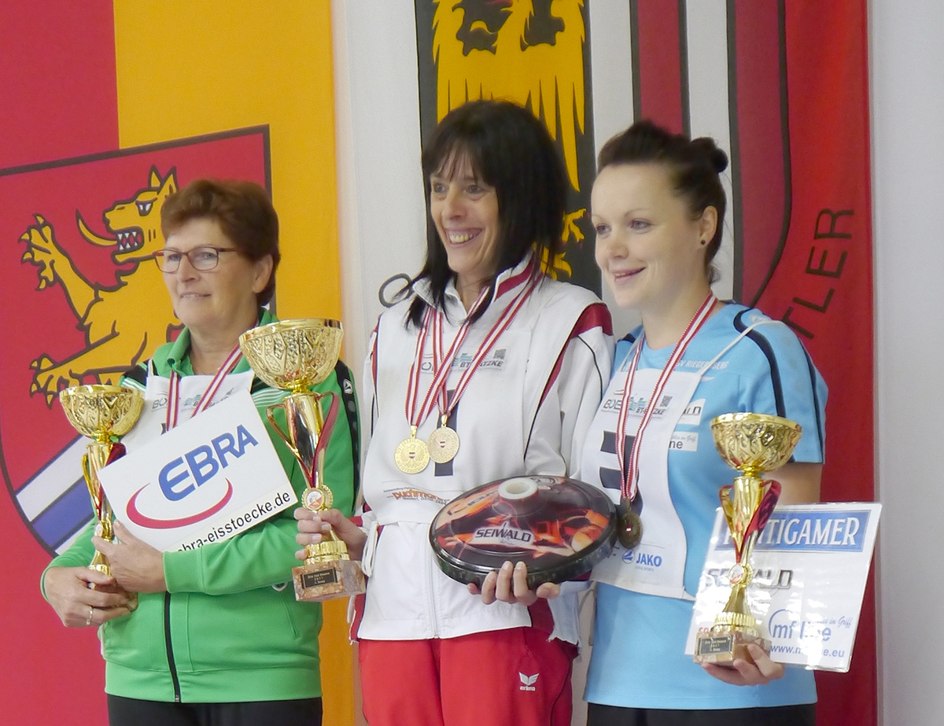
Die Entscheidungen am 2. Tag in Marchtrenk (6 Bewerbe)
Damen Einzel
Sylvia AHAMER (OÖ) vor Marianne SCHROFNER (S) und Simone STEINER (St)
Sylvia Ahamer brachte ihren Vorsprung ins Ziel und kam in der Endabrechnung auf 499 Punkte, 162 davon im Finale. Die Salzburgerin Marianne Schrofner schaffte die Bestleistung im Finale (168) und den Sprung aufs Stockerl hat auch die Vorjahressiegerin Simone Steiner aus der Steiermark geschafft. Sie scorte in Runde 3 ebenso eine 162. Knapp dahinter auf Platz 4 Simona Weinhäupl von der SU St. Veit im Mühlkreis (454) und Erika Augustin vom ESC ASKÖ Weyer.
Der Zielwettbewerb ist in Salzburg und Oberösterreich sehr beliebt, die Topleistungen kommen im Sommer bei den Herren wie auch bei den Damen meist von diesen beiden Landesverbänden.

Seniorinnen
Marianne Schrofner holt für Salzburg Gold
Nach der ersten Runde hatte noch die Silbermedaillengewinnerin Theresia Carbonari vom ASKÖ ESV St. Martin /Traun um 7 Punkte geführt, doch im zweiten Durchgang erzielte die neue ÖM der Seniorinnen 177 Punkte, das war eine Spitzenleistung. Bronze ging auch nach OÖ zu Roswitha Scheidleder von der SU Inzersdorf.
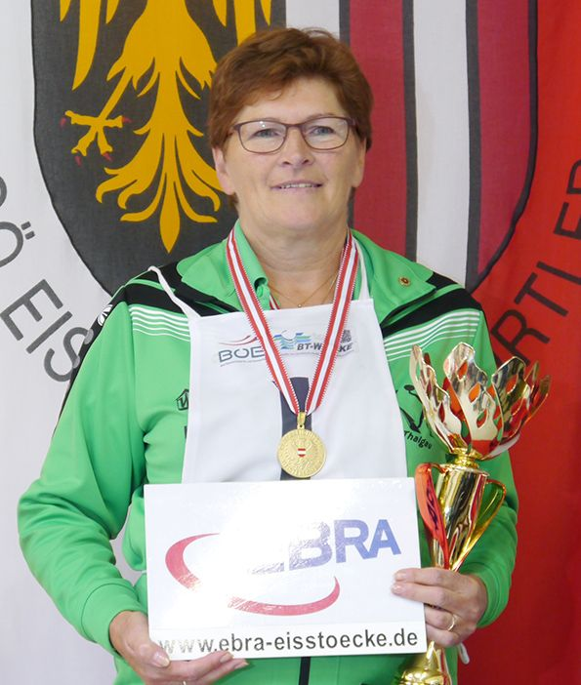
Mannschaftswertung Damen
LV Oberösterreich vor der Steiermark und Niederösterreich
Im Teambewerb der Damen schlägt der LV Oberösterreich erneut zu und holt sich überlegen Gold in der Aufstellung Helga Binder, Simona Weinhäupl, Erika Augustin und Sylvia Ahamer. Auf Platz 2 landeten mit großem Rückstand die Steirerinnen mit Anita Wade, Elisabeth Kutschera, Simone Steiner und Renate Zimmermann. Die Bronzemedaille gewann das Damenteam des Landesverband Niederösterreich in der Aufstellung Sophie Schmutzer, Magdalena Katzensteiner, Daniela Hechtl und Katharina Zapletal. Platz 4 ging an das junge Damenteam aus Kärnten, noch vor den enttäuschten Damen aus Salzburg, die mit 258 Punkten ein wenig hinter den Erwartungen blieben.

JUNIORINNEN
Simone Steiner vor Sophie Schmutzer und Melanie Gamper
Platz 3 bei den Damen und Gold bei den Juniorinnen für die Steirerin Simone Steiner mit 324 Punkten in 2 Runden. Platz 2 holte Sophie Schmutzer vom ESV Bad-Fischau Brunn in NÖ mit 309 Zählern vor Melanie Gamper, die damit nach Silber in der Klasse WJUG U19 die zweite Medaille in Bronze gewinnen konnte.
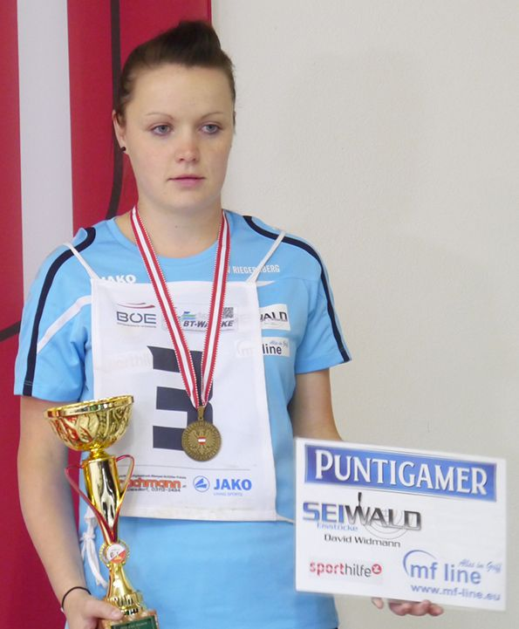

Jugend U19 weiblich
Bettina Rauscher vor Stefanie Gamper
Auch in dieser Altersklasse holt sich Bettina Rauscher vom GSC Liebenfels die Goldmedaille ab. Mit 290 Punkten in zwei Runden zeigte die junge Kärntnerin ihr Ausnahmetalent. Melanie Gamper aus der Steiermark (ESV Georgsberg-Schlieb) schaffte 267 Punkte und damit ihre Silbermedaille.
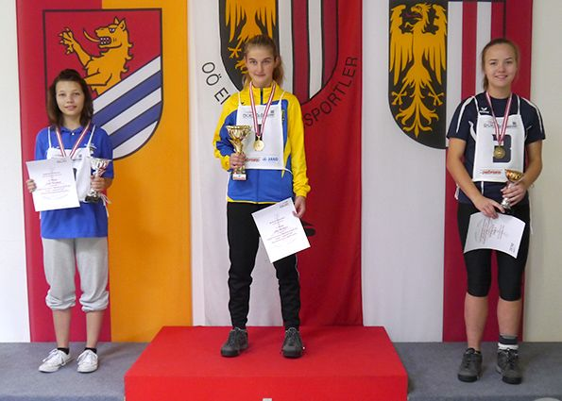
Jugend U16 Weiblich
Bettina Rauscher vor Nathalie Palecek/NÖ
Eine Klasse für sich ist Bettina Rauscher bei den Mädchen. Mit 292 Punkten distanzierte sie ihre Alterskolleginnen um mehr als 50 Punkte, ihr am nächsten kam Nathalie Palecek von der SSV Stockfalken Hohenau in NÖ mit 239 Punkten. Anja Salbrechter, EV Rottendorf Seiwald, holte für Kärnten auch noch Bronze mit 231 Punkten.

Die detaillierten Ergebnisse aller Bewerbe stehen als Pdf-Download für Sie bereit.
Damen Einzel Ziel OeMS Sommer 2017.pdf (33,2 kB)
Damen Mannschaft Ziel OeMS Sommer 2017.pdf (23,8 kB)
SENIORINNEN Ziel OeMS Sommer 2017.pdf (24,2 kB)
WJUG U16 Ziel OeMS Sommer 2017.pdf (23,3 kB)
WJUG U19 Ziel OeMS Sommer 2017.pdf (23,7 kB)
WJUN U23 Ziel OeMS Sommer 2017.pdf (23,3 kB)

